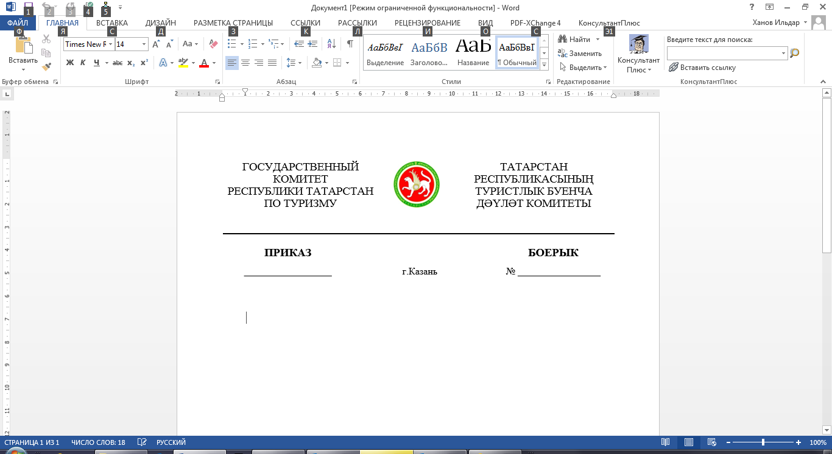

|  |  |  |
| --- | --- | --- |
| ____________ | г.Казань | № _______ |

|  |  |
| --- | --- |
| О внесении изменения в Положение об Общественном совете при Государственном комитете Республики Татарстан по туризму, утвержденное приказом Государственного комитета Республики Татарстан по туризму от 17.04.2015 № 44 «Об утверждении Положения об Общественном совете при Государственном комитете Республики Татарстан по туризму» |  |

В связи с внесением изменений в Типовое положение об общественном совете при министерстве, государственном комитете, ведомстве Республики Татарстан, утвержденное постановлением Кабинета Министров Республики Татарстан от 18.11.2010 № 906, п р и к а з ы в а ю:

Внести в Положение об Общественном совете при Государственном комитете Республики Татарстан по туризму, утвержденное приказом Государственного комитета Республики Татарстан по туризму от 17.04.2015 № 44 «Об утверждении Положения об Общественном совете при Государственном комитете Республики Татарстан по туризму» (с изменениями, внесенными приказами Государственного комитета Республики Татарстан по туризму от 01.12.2015 № 157, от 07.06.2016 № 49, от 30.10.2017 № 188, от 10.12.2018 № 152), изменение, дополнив пункт 2.2 абзацем следующего содержания:

«формирование в обществе нетерпимости к коррупционному поведению.».

Председатель С.Е.Иванов